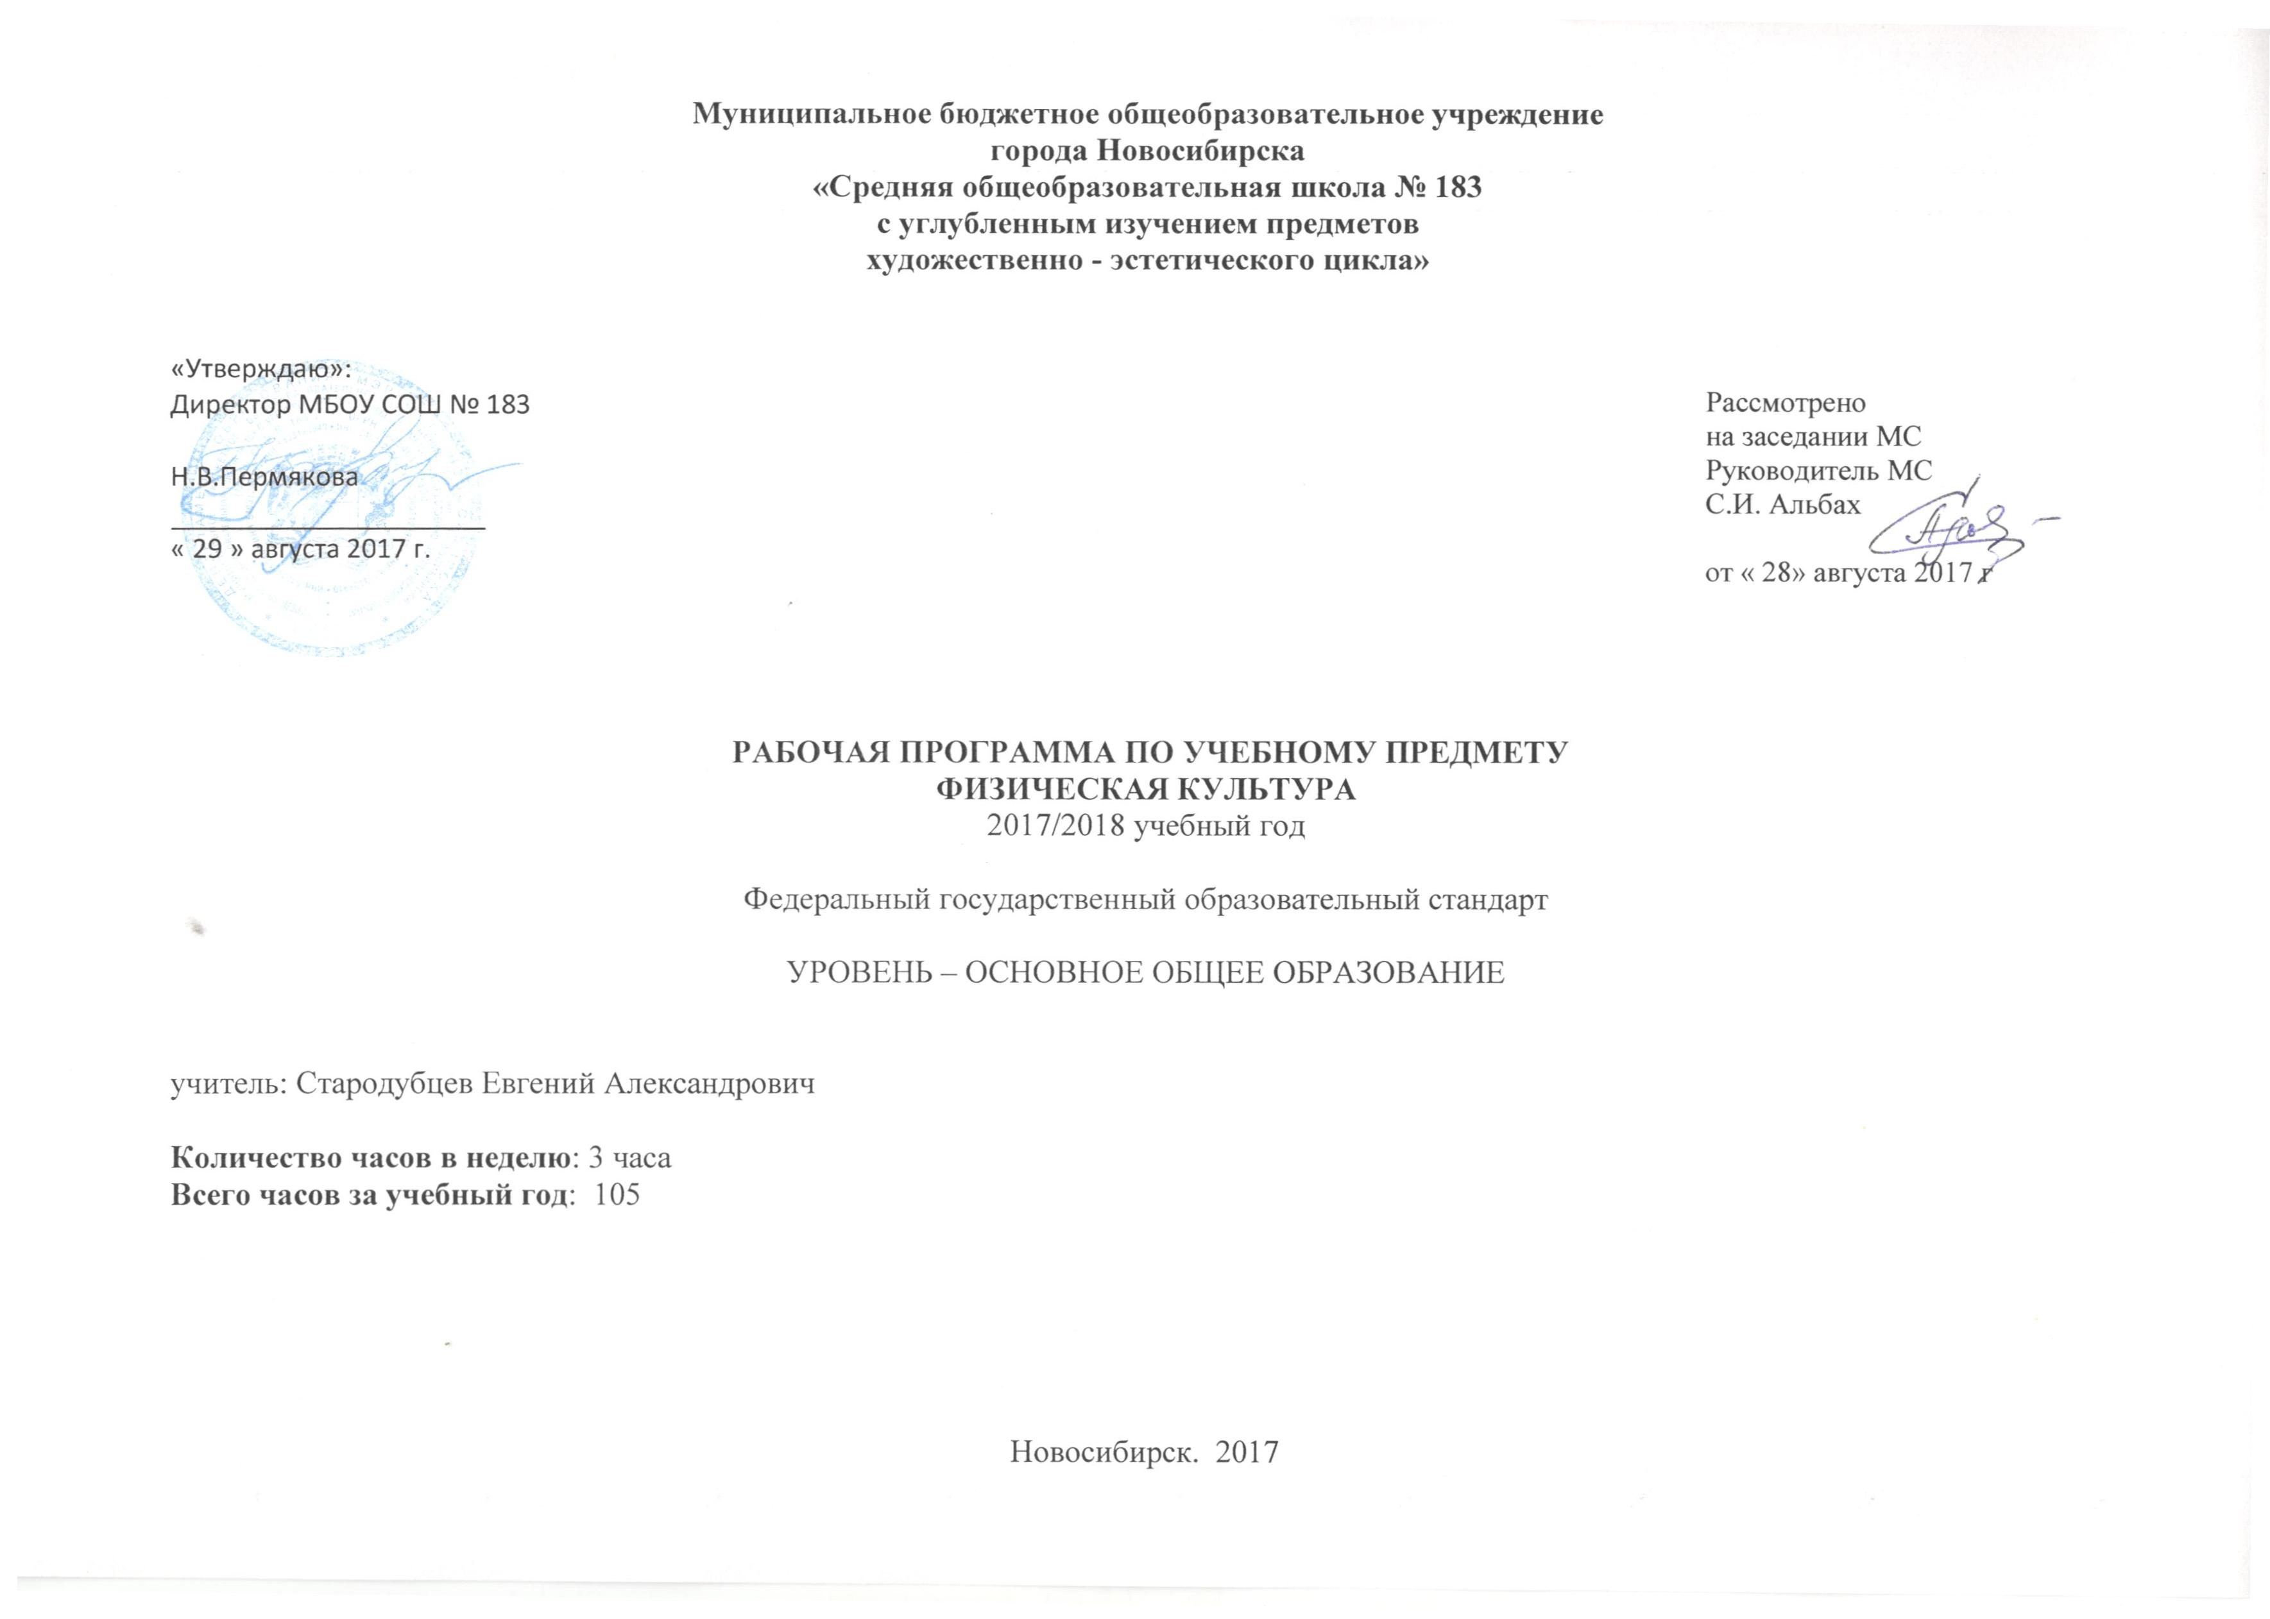

Аннотация к рабочей программе по физической культуре для 5 классов
Рабочая программа по физической культуре составлена на основе ФГОС.
Основная цель изучения предмета - формирование разносторонне физически развитой личности, способной активно использовать ценности физической культуры для укрепления и длительного сохранения собственного здоровья, оптимизации трудовой деятельности и организации активного отдыха. В основной школе данная цель конкретизируется: учебный процесс направлен на формирование устойчивых мотивов и потребностей школьников в бережном отношении к своему здоровью, целостном развитии физических и психических качеств, творческом использовании средств физической культуры в организации здорового образа жизни и способствует решению следующих задач:
- Укрепление здоровья, развитие основных физических качеств и повышение функциональных возможностей организма;
- Формирование культуры движений, обогащение двигательного опыта физическими упражнениями с общеразвивающей и корригирующей направленностью, техническими действиями и приемами базовых видов спорта:
- освоение знаний о физической культуре и спорте, их истории и современном развитии, роли в формировании здорового образа жизни;
- обучение навыкам и умениям в физкультурно-оздоровительной и спортивно-оздоровительной деятельности, самостоятельной организации занятий физическими упражнениями;
- воспитание положительных качеств личности, норм коллективного взаимодействия и сотрудничества в учебной и соревновательной деятельности.
Ориентируясь на решение задач образования школьников в области физической культуры, настоящая программа в своем предметном содержании направлена на:
- реализацию принципа вариативности, который лежит в основе планирования учебного материала в соответствии с половозрастными особенностями обучающихся, материально-технической оснащенности учебного процесса (спортивный зал, спортивные пришкольные площадки, стадион), региональными климатическими условиями и видом учебного учреждения;
- реализацию принципа достаточности и сообразности, определяющего распределение учебного материала в конструкции основных компонентов двигательной (физкультурной) деятельности, особенностей формирования познавательной и предметной активности обучающихся;
- соблюдение дидактических правил «от известного к неизвестному» и «от простого к сложному», которые лежат в основе планирования учебного содержания в логике поэтапного его освоения, перевода учебных знаний в практические навыки и умения, в том числе и в самостоятельной деятельности;
- расширение межпредметных связей, ориентирующих учителя во время планирования учебного материала на то, чтобы учитывать задачу формирования целостного мировоззрения обучающихся, всестороннее раскрытие взаимосвязи и взаимообусловленности изучаемых явлений и процессов;
- усиление оздоровительного эффекта, достигаемого в ходе активного использования школьниками освоенных знаний, способов и физических упражнений в физкультурно-оздоровительных мероприятиях, режиме дня, самостоятельных занятиях физическими упражнениями.
Ценностные ориентиры учебного предмета
- владение навыками выполнения жизненно важных двигательных умений (ходьба, бег, прыжки, лазанья и др.) различными способами, в различных изменяющихся внешних условиях;
- владение навыками выполнения разнообразных физических упражнений различной функциональной направленности, технических действий базовых видов спорта, а также применения их в игровой и соревновательной деятельности;
- умение максимально проявлять физические способности (качества) при выполнении тестовых упражнений по физической культуре;
- владение способами организации и проведения разнообразных форм занятий физической культурой, их планирования и содержательного наполнения;
- владение широким арсеналом двигательных действий и физических упражнений из базовых видов спорта и оздоровительной физической культуры, активное их использование в самостоятельно организуемой спортивно-оздоровительной и физкультурно-оздоровительной деятельности;
- владение способами наблюдения за показателями индивидуального здоровья, физического развития и физической подготовленности, использование этих показателей в организации и проведении самостоятельных форм занятий физической культурой;
- способность отбирать физические упражнения по их функциональной направленности, составлять из них индивидуальные комплексы для оздоровительной гимнастики и физической подготовки;
- способность составлять планы занятий физической культурой с различной педагогической направленностью, регулировать величину физической нагрузки в зависимости от задач занятия и индивидуальных особенностей организма;
- способность проводить самостоятельные занятия по освоению новых двигательных действий и развитию основных физических качеств, контролировать и анализировать эффективность этих занятий.

